**Proyecto XXXX**

**Registro Histórico de Cambios en el Documento**

|  |  |  |  |  |  |
| --- | --- | --- | --- | --- | --- |
| **Código** | **Fecha** | **Elaboró** | **Revisó** | **Descripción Cambio** | **Versión** |
| **D-VIS-IS-UC** | **17/03/2020** | ***Oscar Franco-Bedoya*** |  | **Documento Inicial** | **0.2** |
|  |  |  |  |  |  |

# *Los textos en naranja son de guía, deben ser eliminados en la entrega del documento.*

# Documento de Lanzamiento del Proyecto *Nombre del Proyecto*

*Describir de manera general lo que el lector va a encontrar*

*Identificación del Problema*

*En un párrafo general se describe el problema/oportunidad que se desea solucionar/aprovechar con el desarrollo de este proyecto.*

*En los sistemas logísticos de distribución de “carga” se presenta una gran informalidad en la definición de procesos y en los estándares para el manejo de información; esta informalidad dificulta la visibilidad y la trazabilidad de los envíos lo que a su vez genera: 1) sobrecostos, 2) retrasos en los pagos, 3) inconsistencias en la información, entre otros.*

*Definición del equipo de trabajo*

Desarrolladores

*Se registran los datos del equipo de desarrolladores del proyecto*

|  |  |  |  |
| --- | --- | --- | --- |
| **Rol** | **Nombre** | **E-mail** | **Teléfono** |
|  |  |  |  |
|  |  |  |  |
|  |  |  |  |
|  |  |  |  |
|  |  |  |  |

Stakeholders

*Se registran los datos de los clientes y usuarios del sistema a desarrollar*

|  |  |  |
| --- | --- | --- |
| **Rol** | **Descripción** | **Responsabilidades** |
|  |  |  |
|  |  |  |
|  |  |  |

*Canales de Comunicación*

*Especifique cómo será la comunicación del equipo sea presencial y/o virtual*

|  |  |  |  |
| --- | --- | --- | --- |
| Dia | Hora | Tipo (Virtual/Presencial) | Lugar |
|  |  |  |  |
|  |  |  |  |
|  |  |  |  |
|  |  |  |  |

*Problemas específicos a solucionar*

|  |  |
| --- | --- |
| **PE-01 El problema de** | La dificultad para conseguir carga de retorno cuando ya se ha descargado en una ciudad |
| **Afecta a** | A los conductores |
| **Lo cual tiene como impacto** | Afectación económica a los conductores porque deben asumir costos de regreso. Perdida de oportunidad por parte de las empresas generadoras de carga que no se enteran de la posibilidad de hacer envíos. |
| **Una solución exitosa sería** | Contar con un sistema que permita registrar los retornos sin carga que pueda ser consultado por parte de las empresas generadoras de carga. |

|  |  |
| --- | --- |
| **PE-02 El problema de** | Demoras en los tiempos para legalizar los pagos a transportadores por demoras o inconsistencias en la facturación |
| **Afecta a** | A todos los actores del sistema: empresas generadoras de carga, empresas de logística de trasporte, conductores y clientes de la carga. |
| **Lo cual tiene como impacto** | Demora en el pago a los transportadores |
| **Una solución exitosa sería** |  |

|  |  |
| --- | --- |
| **PE-03-El problema de** | Falta de visibilidad de la ubicación y estado del vehículo, conductor y el estado la carga en tiempo real |
| **Afecta a** |  |
| **Lo cual tiene como impacto** |  |
| **Una solución exitosa sería** |  |

|  |  |
| --- | --- |
| **PE-04-El problema de** | Falta de trazabilidad de la carga desde que se despacha hasta que llega a su destino |
| **Afecta a** |  |
| **Lo cual tiene como impacto** |  |
| **Una solución exitosa sería** |  |

|  |  |
| --- | --- |
| **PE-05 El problema de** | Selección de la empresa logística para transportar una carga específica de acuerdo con los parámetros dados |
| **Afecta a** |  |
| **Lo cual tiene como impacto** |  |
| **Una solución exitosa sería** |  |

|  |  |
| --- | --- |
| **PE-06 El problema de** | Falta de estandarización en la información que se maneja por parte las empresas generadoras de carga y las empresas de transporte |
| **Afecta a** |  |
| **Lo cual tiene como impacto** |  |
| **Una solución exitosa sería** |  |

*Objetivos de negocio*

|  |  |
| --- | --- |
| **ID** | **Descripción del objetivo de negocio** |
| **ON-01** | Evitar las devoluciones y reprocesos en las entregas mediante el uso de algoritmos y modelos informáticos |
| **ON-02** | Formalizar el proceso de transporte de carga de empresas manufactureras |
| **ON-03** | Incrementar la visibilidad y la trazabilidad en el transporte de carga |
| **ON-04** | Disminuir los sobrecostos económicos del transporte de carga debido a la informalidad |
| **ON-05** | Mejorar el manejo de los recursos logísticos utilizados en el proceso de transporte de carga. *actual del parqueadero* |
| **ON-06** | Soportar la planeación logística del transporte de carga en empresas manufactureras |
| **ON-07** | Mejorar la asignación de carga a los transportadores |
| **ON-08** | Mejorar la eficiencia en el proceso logístico en tiempo y costos. |

*Funcionalidades Generales*

|  |  |  |  |
| --- | --- | --- | --- |
| **ID** | **Característica** | **Prioridad** | **Objetivos de Negocio Asociados** |
| RF-01 | El sistema debe actualizar el estado de cada envío en tiempo real. |  |  |
| RF-02 | El sistema debe llevar una trazabilidad fotográfica que evidencie el cumplimiento de las entregas en tiempo real esta evidencia debe ser almacenada en la nube |  |  |
| RF-03 | El sistema debe permitir la solicitud de vehículos de acuerdo con las características deseadas |  |  |
| RF-04 | El sistema debe informar a los conductores los servicios que se les han asignado en una aplicación móvil |  |  |
| RF-05 | El sistema debe permitir el reconocimiento biométrico para garantizar la seguridad en los procesos |  |  |
| RF-06 | El sistema debe permitir al generador de carga consultar información en tiempo real como: trazabilidad de sus productos y estados de entregas. |  |  |
| RF-07 | El sistema debe realizar optimización de rutas |  |  |
| RF-08 | Mantener la cadena de suministros en una base de datos general y consolidada |  |  |
| RF-09 | El sistema debe permitir a las empresas generadoras de carga las características de las cargas que desean transportar de manera general por sus cargas y no una por una. |  |  |
| RF-10 | El sistema debe permitir el envió de mensajes de texto y correos electrónicos con información o alerta del proceso logístico (estado de la entrega/producto) |  |  |
| RF-11 | El sistema debe calcular los tiempos de arribo de vehículos a sitios definidos |  |  |
| RF-12 | El sistema debe manejar registro digital de documentos (fotos de facturas, recibos, etc.) |  |  |
| RF-13 | El sistema debe permitir la consulta de conductores disponibles (fecha, tiempo y lugar) |  |  |
| RF-14 | El sistema debe registrar información parametrizada de la carga que se desea enviar. |  |  |
| RF-15 | El sistema debe presentar una lista de empresas de transporte que puede llevar la carga de acuerdo con los parámetros dados |  |  |
| RF-16 | El sistema debe permitir la selección de una empresa de transporte para llevar la carga |  |  |
| RF-17 | El sistema debe permitir el ingreso de disponibilidad de transporte por parte de las empresas de transporte |  |  |
| RF-18 | El sistema debe permitir el registro de empresas generadoras de carga |  |  |
| RF-19 | El sistema debe permitir el registro de empresas de transporte |  |  |
| RF-20 | El sistema debe permitir el registro de clientes de la carga. |  |  |
| RF-21 | El sistema debe permitir el registro de conductores |  |  |
| RF-22 | El sistema debe visualizar el estado de la carga, vehículo y transportador en tiempo real |  |  |
| RF-23 | El sistema debe llevar la trazabilidad de cada envió de carga en tiempo real |  |  |
| RF-24 | El sistema debe generar informes de gestión |  |  |
| RF-25 | El sistema debe permitir calificar a las empresas de transporte y a los conductores |  |  |
| RF-26 | El sistema se puede poner en modo simulación y en modo operación |  |  |

*Características de Calidad*

|  |  |
| --- | --- |
| RNF-01 | La usabilidad del sistema debe permitir su fácil manejo |
| RNF-02 | El sistema debe funcionar en plataformas web y móviles |

*Reglas de Negocio*

|  |  |  |
| --- | --- | --- |
| **ID** | **Regla** | **Fuente** |
| RN-01 | Los transportadores deben cumplir con la normatividad vigente de acuerdo al ministerio de transporte |  |
|  |  |  |
|  |  |  |
|  |  |  |

*Diagrama de Contexto*

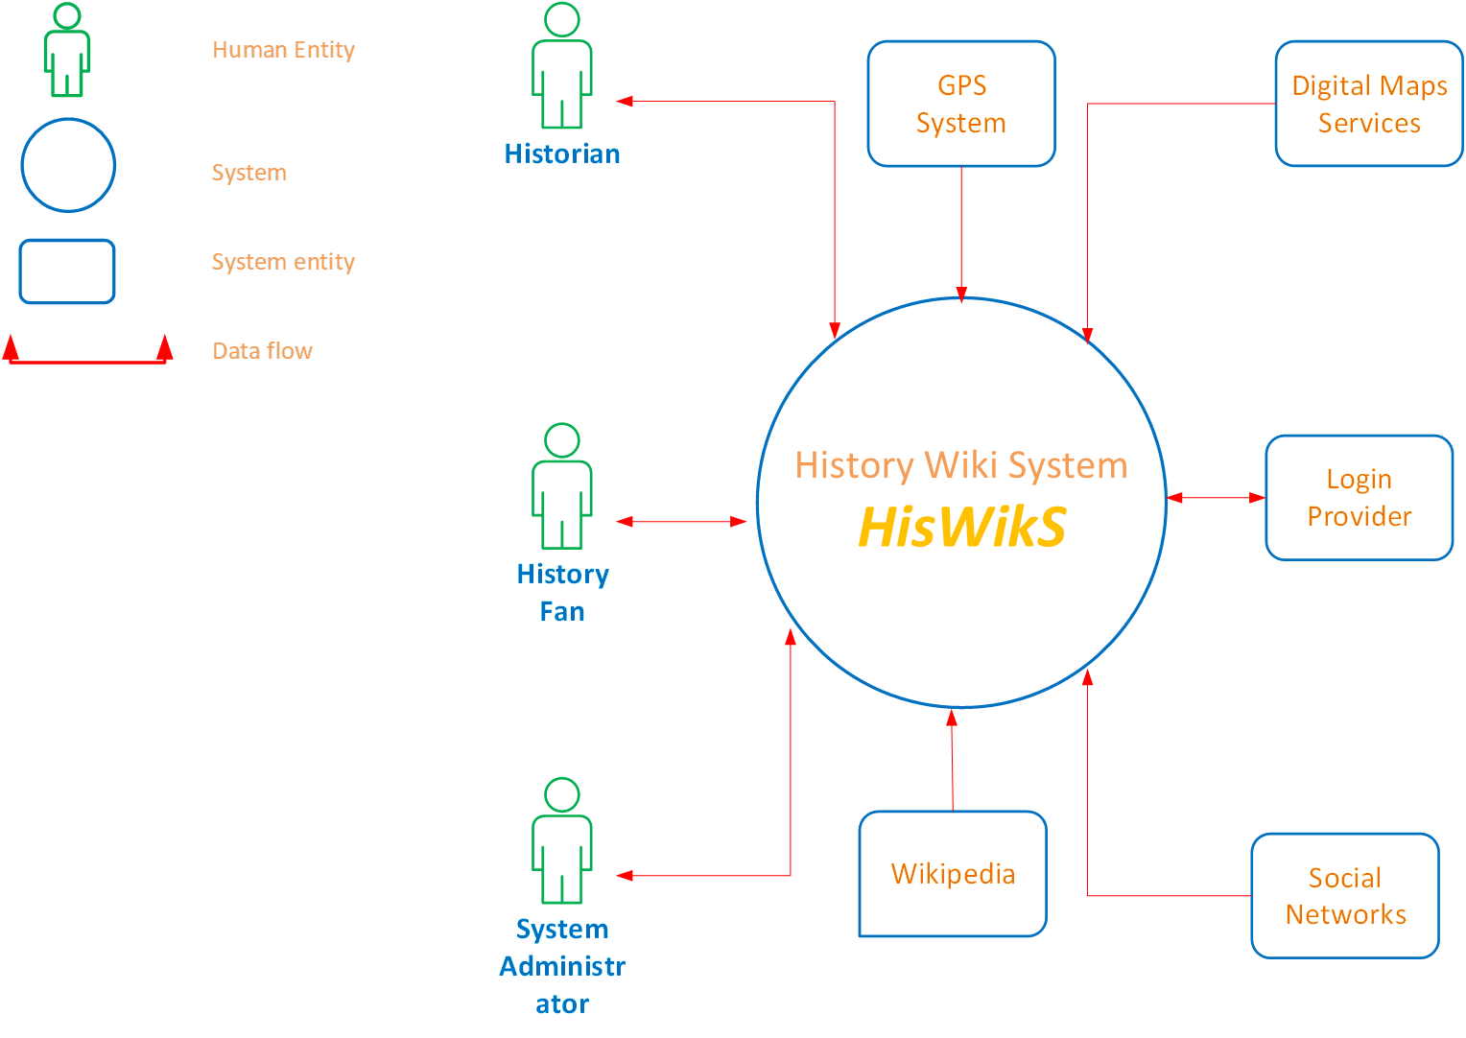

*Estrategia de Desarrollo*

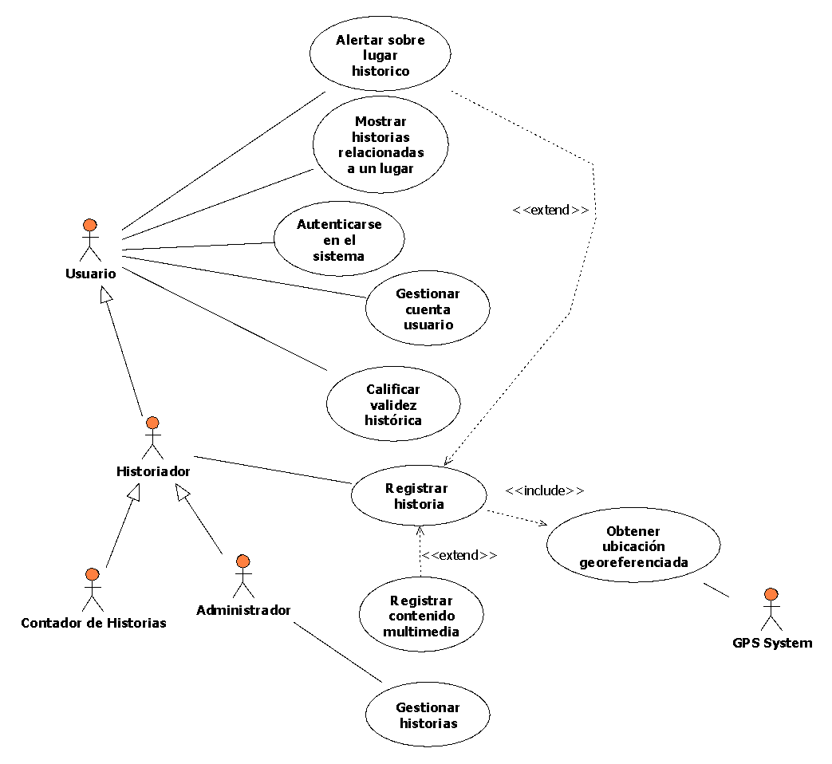

*Plan de iteraciones*

|  |  |
| --- | --- |
| Iteración | Casos de Uso |
| 1 |  |
|  |
|  |
|  |
| 2 |  |
|  |
|  |
|  |
|  |